制作应用方法

用户制作应用进行正常应用的步骤主要包括：

* 上传自己的镜像到星光镜像仓库
* 创建自己的应用
* 为应用添加访问入口

具体步骤如下：

1. 上传自己的镜像到星光镜像仓库

1.1 上传镜像至星光镜像仓库：镜像中心->镜像管理->构建

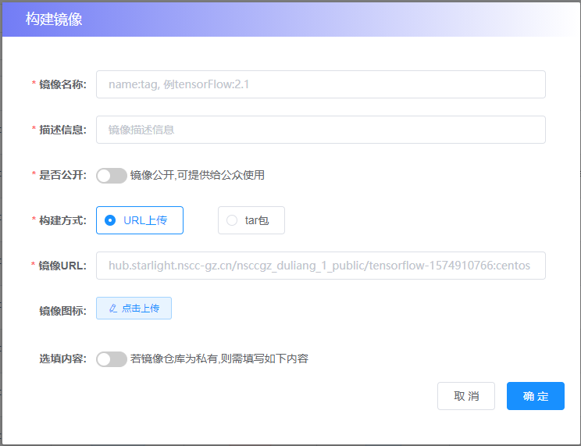

镜像名称：需使用镜像名:标签名格式进行命名

描述信息：添加对镜像的描述

是否公开：若镜像选择不公开，会导致星光平台同租户下的其他用户无法使用同一镜像构建应用；若镜像仅供自己使用，则可以选择不公开

构建方式：可以选择URL上传和tar包上传两种方式，tar包上传需要先将镜像tar包上传保存至自己的存储路径下

镜像图标：可以不上传

选填内容：如果URL上传的镜像不是网上公开的镜像仓库，则需要填写私有镜像仓库信息

1.2 镜像构建成功后，需要复制镜像的完整镜像名，创建应用的时候需要用到

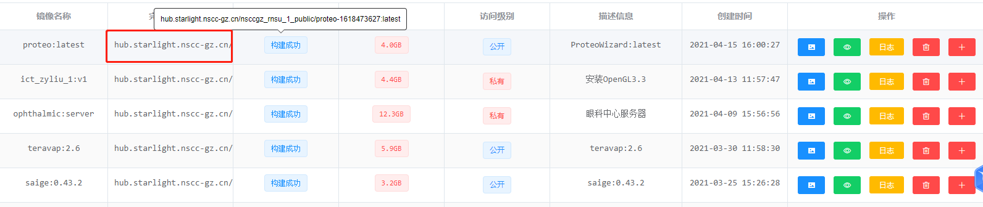

1. 创建新应用

2.1 添加新应用：应用中心->我的应用->添加新应用

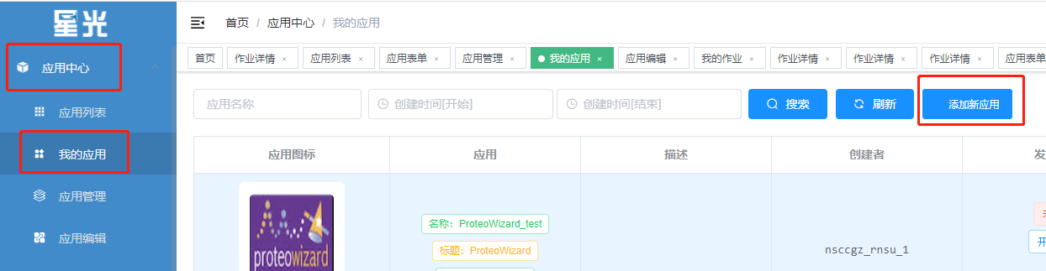

2.2 选取应用模板：输入星光平台现有应用名字作为模板（也可不选择模板从头开始创建，但是配置里面的缩进可能会有问题）

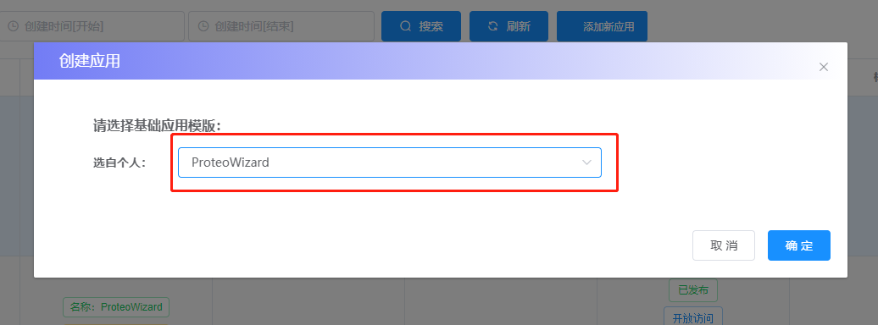

2.3 修改配置

2.3.1 增加入口脚本：将编写好的入口脚本放在自己的GPUFS存储家目录下，即/GPUFS/用户名/，将1.2中复制的完整镜像名填至dockerPull的中括号的引号内，入口脚本路径（可以使用/app/centos/bin/start.sh）放在baseCommand中括号的引号内

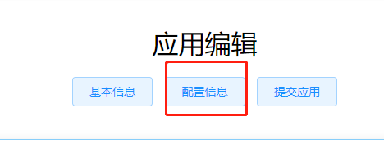

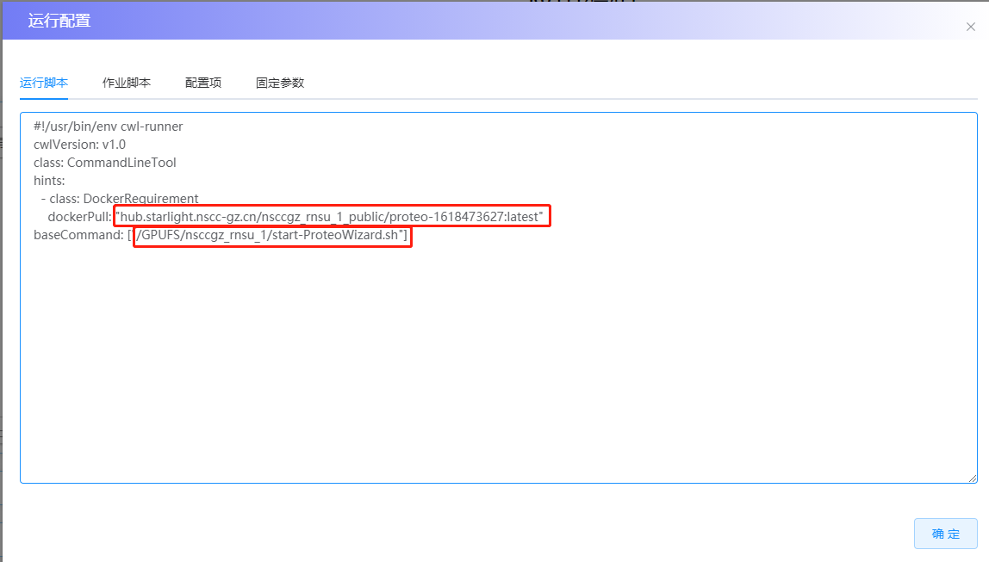

运行脚本参考（其中dockerPull和baseCommand请根据自己的情况进行选择）：

#!/usr/bin/env cwl-runner

cwlVersion: v1.0

class: CommandLineTool

hints:

- class: DockerRequirement

dockerPull: "hub.starlight.nscc-gz.cn/nsccgz_duliang_1_public/ubuntu-1606286629:18.04"

baseCommand: ["/app/centos/bin/start.sh"]

注：格式一定要根据上面截图的形式一样，前面四行顶格写，第五行前面两个空格，第六行dockerPull前面四个空格，第七行顶格

duckerPull的选择：

star.sh脚本可参照：

#! /bin/bash

## remove tools from path

set -x

/app/common/.initsl -u

SL_USER=$USER

export USER=$SL_USER

export HOME=/GPUFS/$USER

cd $HOME

uid=`id $USER|awk '{print $1}'|awk -F "(" '{print $1}'|awk -F "=" '{print $2}'`

gid=`id $USER|awk '{print $2}'|awk -F "(" '{print $1}'|awk -F "=" '{print $2}'`

/app/common/ttyd/1.5.2/bin/ttyd -p 7681 -u $uid -g $gid /bin/bash &

/etc/init.d/ssh start &

while true

do

        sleep 3600

done

2.3.2 修改作业脚本：

若在2.3.1中设置了存储路径下的作业脚本，则此处可不填。

2.3.3 修改配置项：

若需要设置环境变量或者使用镜像内一些已知的服务端口，可以在配置项进行相应的设置；

若镜像为初次构建，不清楚内部服务,可按如下截图进行配置：

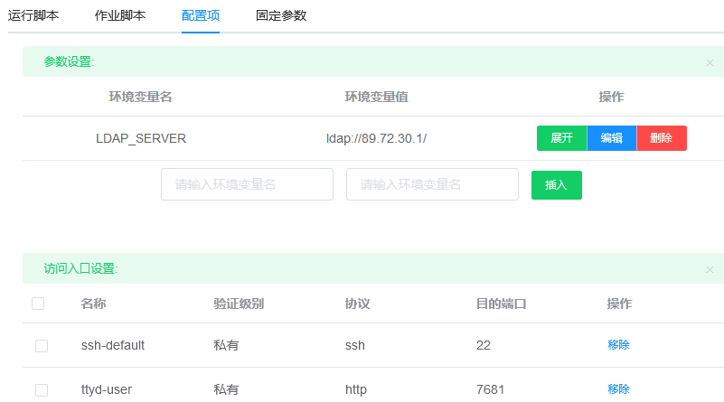

注：设置ssh的话镜像中必须要安装ssh服务，安装步骤见下：

$export http_proxy=http://10.20.18.21:3128

export https_proxy=http://10.20.18.21:3128 #加载上网代理

$ export PATH=/app/ubuntu/bin:$PATH

$apt-get update

$apt-get install -y openssh-server

$/etc/init.d/ssh start #启动

$/etc/init.d/ssh status #可使用该命令查看状态

2.3.4 修改固定参数

固定参数为用户不可见设置，一般可设置为空。

* 1. 选择集群与分区

点击“集群与分区设置”，在右面的“目标集群”处点击添加，选择运行集群

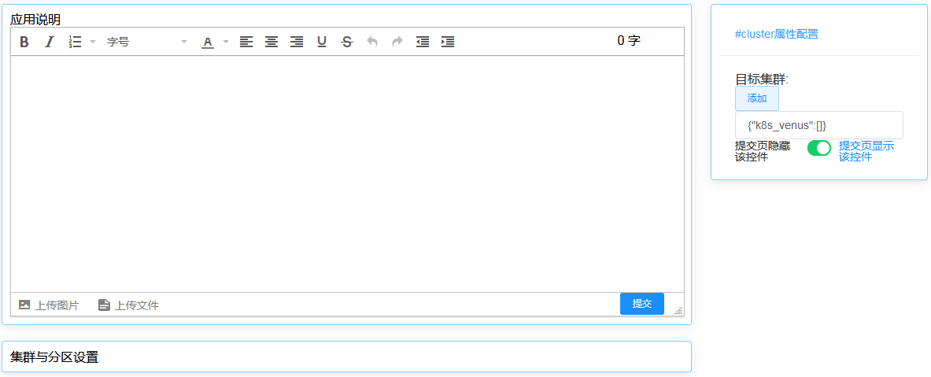

2.5 提交应用

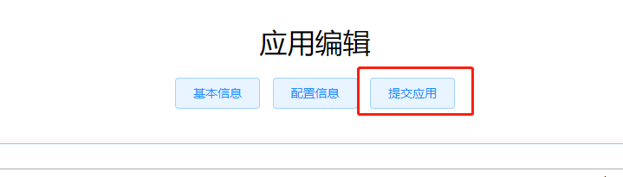

1. 创建作业：应用中心->我的应用->点击创建好的应用图标，选择合适的套餐，即可运行作业。

